TÜRK TABİPLERİ BİRLİĞİ
GÖSTERİ KONTROL AJANLARIYLA TEMAS EDENLERİN SAĞLIK SORUNLARI İLE İLGİLİ ÖN DEĞERLENDİRME RAPORU

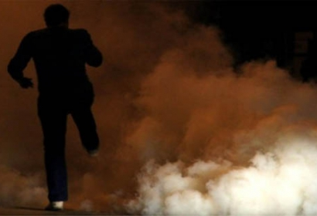
10 Haziran 2013


Türk Tabipleri Birliği
Gösteri Kontrol Ajanlarıyla Temas Edenlerin Sağlık Sorunları ile İlgili Ön Değerlendirme Raporu
- GİRİŞ
Ülkemizde toplumsal olaylarda güvenlik güçleri tarafından kullanımı giderek yaygınlaşan “gösteri kontrol ajanları” olarak adlandırılan maddeler, yaşanan son olaylarla bir kez daha ülke gündemine oturmuştur. Farklı özellikte kimyasal maddeleri içeren bu ajanlar, 1990’lı yıllardan başlayarak yaygınlaşmış ve farklı biçimlerde (spray, bomba benzeri göz yaşartıcı, irritan, engelleyici özellikte aerosol ve sıvı) kullanıma sokulmuştur.
Yaygın olarak gaz bombası ya da göz yaşartıcı bomba olarak bilinen “gösteri kontrol ajanları” nın 15’in üzerinde türü vardır. Bunların içinde en yaygın olanlar; chlorobenzylidenemalononitrile (CS), chloroacetophenone (CN), chlorodihydrophenarsazine (DM) ve oleoresincapsicum (OC)’dur. Amerika ve Avrupa’da yaygın olarak kullanılan üç formu CS, CN ve OC’dir.
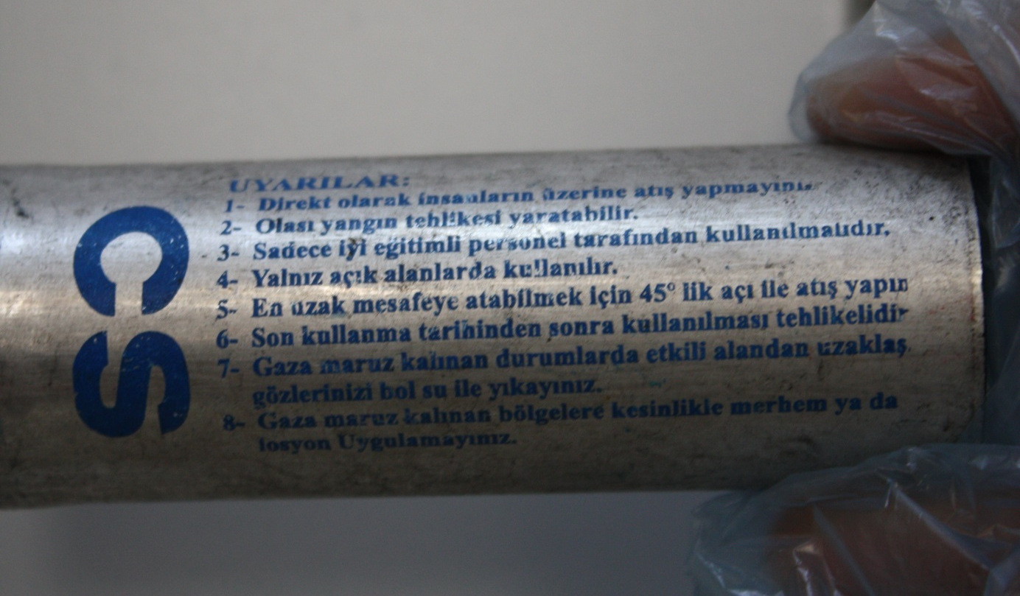
Kullanılan bu kimyasal maddelerin çok çeşitli sağlık etkileri bulunmaktadır. Başta göz, deri, solunum ve dolaşım sistemi olmak üzere birçok sistemde etki göstermekte hatta ölüme götüren hastalık süreçlerini tetiklediği bilinmektedir. Uzun dönemdeki etkileri ile ilgili yeterli bilgi bulunmamakla birlikte, yüksek miktarlarda ve uzamış maruz kalmalarda toksik risklerin arttığı ve ölüme yol açabileceği bildirilmiştir.
Sağlık etkilerinin ortaya çıkmasını tetikleyen birçok etmen olabilir. Kullanılan gösteri kontrol aracının cinsi, kimyasal özellikleri, maruz kalınan – temas edilen süre, mesafe, temas eden kişinin yaş, cinsiyet vb özellikleri, hastalık durumu gibi özellikler oluşacak etkiyi çeşitli yönlerden değiştirebilmektedir.
Genel olarak kullanılan bu kimyasal silahlar kullanıldıktan çok kısa süre sonra etki göstermeye başlamakta (3-5 saniye), vücuttaki etkileri ilk 15 – 60 dakika içinde yavaş yavaş azalarak kaybolmaktadır, deriden emilip sinir uçlarında biriktiğinden kişinin maddenin etkisinden kurtulması saatler alabilmektedir. Erişkinlerde, alışılmışın dışında yüksek doz karşılaşmalarda gecikmiş reaksiyonlara da rastlanabilir.
Kullanımının zararlı etkilerinin geçici olduğu ve sonuçlarının uzun sürmediği iddia edilse de, bu kimyasal maddelerin yarattıkları klinik tablo ve komplikasyonlar nedeniyle bu iddia ve sağlığa etkileriyle ilgili birçok soru gündeme gelmektedir.
Türkiye’de geçmişte, toplumsal olayları kontrol amacıyla farklı zamanlarda farklı şehirlerde kullanımı tepkiye yol açmış olsa da 31 Mayıs 2013 günü İstanbul’da meşru ve barışçıl bir gösteriye polis’in sert ve kabul edilemez müdahalesi ve şiddetiyle başlayan; İstanbul dışında çok sayıda şehirde yaygınlaşan gösterilerde gaz kullanımının eriştiği boyut kaygı verici ve insan sağlığına etkileri açısından kabul edilemez durumdadır. Polis, basında yer alan fotoğraf ve video kayıtlarında çok sayıda örneğinin görüldüğü gibi direkt olarak insanların üzerine gaz kapsüllerini yönelterek atış yapmakta, yalnız açık alanda kullanımı gereken gaz kapsüllerini kapalı mekanlarda da kullanarak ciddi sağlık sorunlarına yol açmaktadır
Kimyasalların aşırı, sorumsuz ve kasıtlı kullanımı, kısa erimde sağlık sorunlarına, yaralanmalara , organ kayıplarına ve ölümlere yol açmıştır. Uzun erimde ise ne gibi etkiler doğuracağının bilinmemesi ve olası etkileri derin bir endişe doğurmaktadır. Çeşitli kimyasalların evlere, işyerlerine, geçici ilkyardım birimlerine, metro istasyonlarına, hatta hastanelere kadar ulaşabilen yoğunlukta ve yaygınlıkta kullanımı sorunun sadece gösteri yapılan alanlarla sınırlı olmadığına işaret etmektedir.
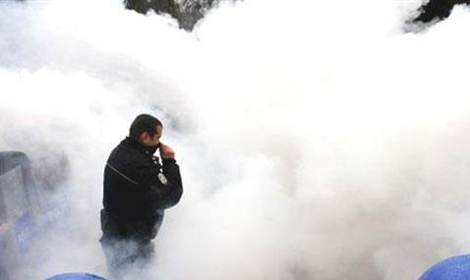
TTB tarafından derlenen bilgilere göre, 31 Mayıs-6 Haziran 2013 tarihleri arasında meydana gelen olaylarda üç insanımız ölmüş, on insanımız gözünü kaybetmiş, 18 insanımız ciddi kafa travması geçirmiş, 48’i ağır olmak üzere beş bine yakın insanımız yaralanmıştır. Yaralanmaların içeriğini olaylara güvenlik kuvvetlerinin kullandığı çeşitli tipteki gösteri kontrol ajanlarına bağlı yüzeyel yangı ve solunum sıkıntıları, yakından atılan göz yaşartıcı gaz kapsülleri, plastik mermiler ve darp nedenli kas-iskelet sistemi yaralanmaları (yumuşak doku zedelenmeleri, kesiler, yanıklar, basit kırıklardan sekel bırakacak ciddiyete sahip açık/kapalı kırıklara), kafa travmaları, plastik mermilerden kaynaklı görme kayıplarına varan göz problemleri ve karın içi organ yaralanmaları oluşturmaktadır.
Bu bulguların bir kısmı plastik mermi, darp gibi sebeplerle oluşmuşsa da önemli bir bölümünün doğrudan veya yakından atılan gaz kapsülleri ile ilgili olduğu bilinmektedir.
Hastanelere ve sağlık kuruluşlarına ciddi sağlık sorunları ve yaralanmalarla başvuranlar dışında çok büyük bir grubun kullanılan kimyasal gazlardan etkilendiği bilinmektedir.
Türk Tabipleri Birliği sürecin başından itibaren gerek Tabip Odaları aracılığıyla yürütülen ilkyardım ve sağlık hizmetleri etkinlikleri, gerek raporlama, izleme, değerlendirme çalışmaları ve basın açıklamaları ile gerekse de gösteri kontrol ajanları ile ilgili bilgi üretimi ve paylaşımı ile mesleki ve insani sorumluluğunu yerine getirmeye çaba harcamaktadır. Bu çalışmalara ek olarak kullanılan kimyasallara maruz kalanların yaşadıkları sağlık sorunlarının değerlendirilmesi amacıyla bu raporda ilk bulguları açıklanan çalışma başlatılmıştır.
Yaygın bir ilgi ve katılımın gözlemlendiği bu çalışmanın sonuçları ara raporlarla kamuoyu ile paylaşılacaktır. Bu raporda ilk sonuçlar ele alınmıştır.
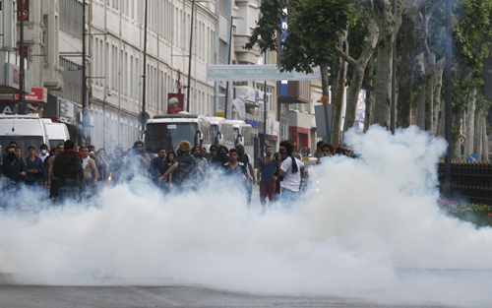

- BULGULAR
Oluşturulmasının ardından internet üzerinden TTB web sayfasından kullanıma açılan “Kimyasal Silah / Gösteri Kontrol Ajanlarına Maruz Kalma Değerlendirme Formu” nu kısa sürede çok sayıda kişi yanıtlamıştır. Burada sonuçları sunulan ilk değerlendirme, forma ulaşım ve yanıtlama sayısı 7 bin olduğunda gerçekleştirilmiştir. Raporun yayımlandığı tarih itibarı ile yanıt verme süreci devam etmektedir. Verilen yanıtlar aşağıdaki tablo ve grafiklerde özetlenmeye çalışılmıştır, sorulara verilen yanıt sayısı sorudan soruya değişmektedir. Bu raporda sunulan veriler, her bir soru için “yanıtsızlar” ayıklanarak değerlendirilmiştir.
II.1. Yaş
Forma yanıt verenlerin büyük çoğunluğu(%64,4) 20-29 yaş grubundadır.
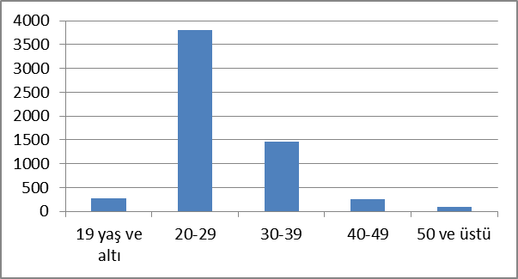
Grafik 1: Gösteri Kontrol Ajanlarına Maruz Kalma Değerlendirme Formu’na Yanıt Verenlerin Yaş Gruplarına Dağılımı (TTB, 2013)

II.2. Cinsiyet
Formu yanıtlayanların yarıdan fazlası(%54,5) kadındır.
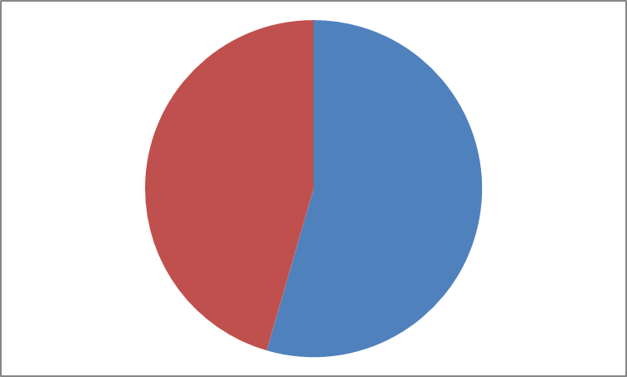
Kadın
%54,5
Erkek
%45,5
Grafik 2: Gösteri Kontrol Ajanlarına Maruz Kalma Değerlendirme Formu’na Yanıt Verenlerin Cinsiyetlerine Göre Dağılımı (TTB, 2013)

II.3. İllere göre dağılım
Forma 34 farklı ilden yanıt verilmiştir. bu veri grubunda İstanbul %49,5 ile ilk sırada yer almaktadır.
Tablo 1: Gösteri Kontrol Ajanlarına Maruz Kalma Değerlendirme Formu’na Yanıt Verenlerin İllere Dağılımı.
İl | Sayı | %
İstanbul | 3467 | 49,5
Ankara | 1269 | 18
İzmir | 332 | 4,7
Diğer * | 1932 | 27,8
*Adana, Aksaray, Afyon, Antalya, Aydın, Balıkesir, Burdur, Bursa, Çanakkale, Denizli, Diyarbakır, Edirne, Elazığ, Eskişehir, Hatay, Isparta, Kayseri, Kırıkkale, Kırklareli, Kocaeli, Konya, Kütahya, Manisa, Mersin, Muğla, Nevşehir, Sakarya, Samsun, Tekirdağ, Yalova, Zonguldak.

II.5. Maruz kalma süresi
Değerlendirme forumuna yanıt verenlerin üçte biri(%32,9) gaza en yakın mesafede, gazla beş dakikadan daha fazla süreyle temas ettiklerini belirtmişlerdir.
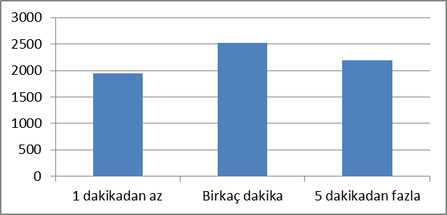
Grafik 3: Gösteri Kontrol Ajanlarına Maruz Kalma Değerlendirme Formu’na Yanıt Verenlerin En Yakın Mesafede Gaza Maruz Kalma Süreleri (TTB, 2013)

II.6. Toplam maruz kalma süresi
“Biber gazı / göz yaşartıcı gaz bulunan ortamda toplam olarak bulunma süreniz kaç saattir?” sorusuna yanıtlayıcıların verdiği yanıtlar(6690 yanıt) incelendiğinde toplam bulunma süreleri birkaç saat olarak kümelenmektedir. Buna karşın gazlı ortamda bulunma süresini toplamda 24 saat olarak bildirenlerin oranı yaklaşık %10’dur. Bu veriler yanıtlayıcıların farklı zamanlarda ve sürelerde toplamda saatlerce gazla karşılaştıklarına işaret etmektedir.

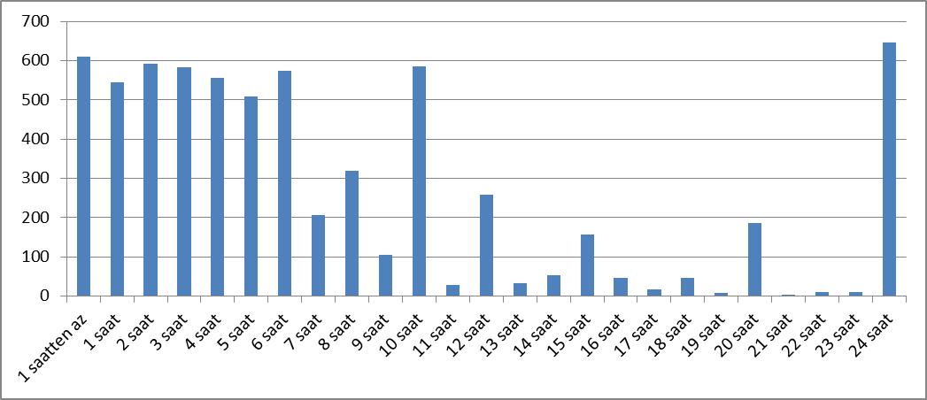
Grafik 4: Gösteri Kontrol Ajanlarına Maruz Kalma Değerlendirme Formu’na Yanıt Verenlerin Gaza Maruz Kalma Toplam Süreleri (TTB, 2013)

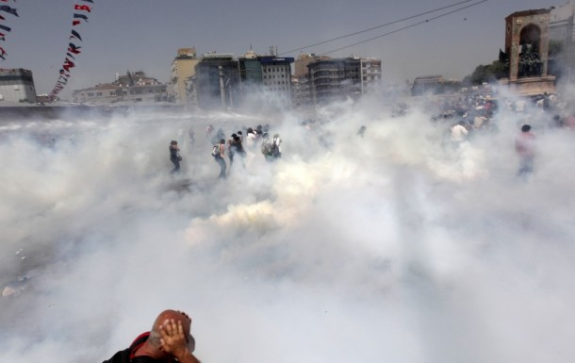

II.7. Göz yaşartıcı gazlara maruz kalma sonrası ortaya çıkan belirtiler
Göz yaşartıcı gazlara maruz kalma sonrası ortaya çıkan belirtiler sorulduğunda yanıt verenlerin en yoğun belirti olarak göz yaşarması, boğazda yanma, gözde kızarıklık, burun akıntısı, öksürük şikayetlerini bildirdikleri görülmektedir. Yanıtlayıcılarda görülen belirtilerin toplam sayısı 84.621’dir. Belirtiler göz, burun, kulak ve boğazda yoğun olarak ortaya çıkmıştır. Belirtilerin kümelenmesi aşağıdaki tabloda izlenmektedir. 4033 kişi nefes darlığının, 368 kişi astım atağının başlamasının 137 kişi de hipertansiyon atağının gazla karşılaşma sonrası ortaya çıktığını belirtmiştir.

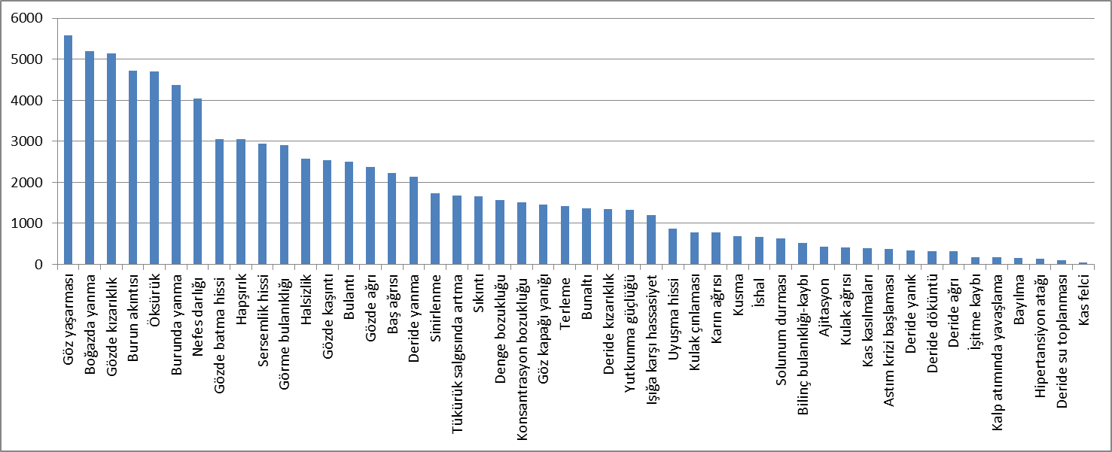
Grafik 5: Gösteri Kontrol Ajanlarına Maruz Kalma Değerlendirme Formu’na Yanıt Verenlerin Gaza Maruz Kalma Sonrası Ortaya Çıkan Belirtileri (TTB, 2013)

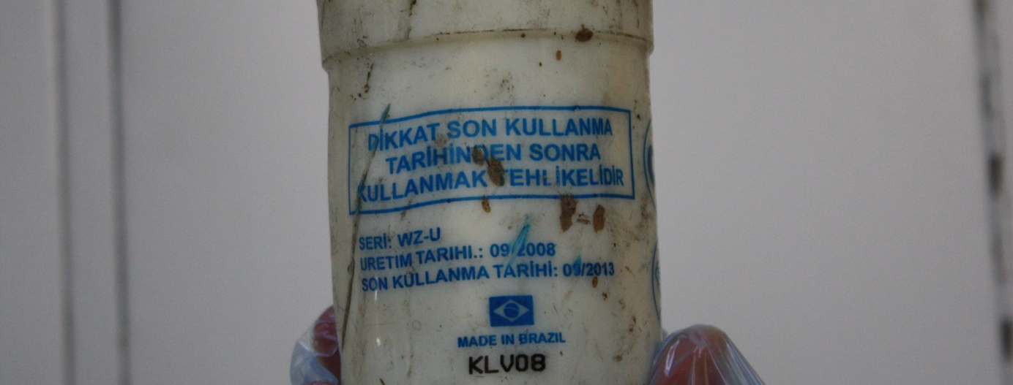
Tablo 2: Gazla karşılaşma sonrası ortaya çıkan belirtiler
Belirti kümesi | Belirti sayısı | %
Göz belirtileri | 24240 | 28,65
Kulak Burun Boğaz belirtileri | 20022 | 23,66
Genel belirtiler | 9784 | 11,56
Solunum sistemi belirtileri | 9722 | 11,49
Sindirim sistemi belirtileri | 6329 | 7,48
Psikolojik belirtiler | 6274 | 7,41
Deri belirtileri | 4559 | 5,39
Sinir sistemi belirtileri | 3390 | 4,01
Kalp-Dolaşım sistemi belirtileri | 301 | 0,36
Toplam | 84621 | 100,00

II.8.Bir saatten uzun süren belirtiler
Bir saatten uzun süren belirtiler aşağıdaki grafikte sunulmuştur. Belirtiler sistemlere göre kümelendiğinde belirti sayısı toplamları açısından aşağıdaki sonuçlar dikkat çekmektedir. Formu yanıtlayanlarda 1 saatten fazla süren 26 binden fazla belirti saptanmıştır ve en sık görülenler göz belirtileri, kulak-burun-boğaz belirtileri, genel belirtiler ve psikolojik belirtiler olarak dikkati çekmektedir. Astım atağı başlaması(90), nefes darlığı (780), hipertansiyon atağı(59) gibi sağlık sorunlarının yaşandığı görülmektedir. Belirtilerin uzun sürmesinin birçok nedeni olabileceği gibi sağlık açısından olumsuz sonuçların bir göstergesi olabileceği de göz önünde tutulmalıdır.
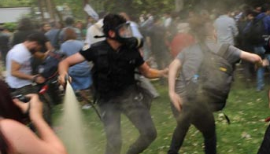
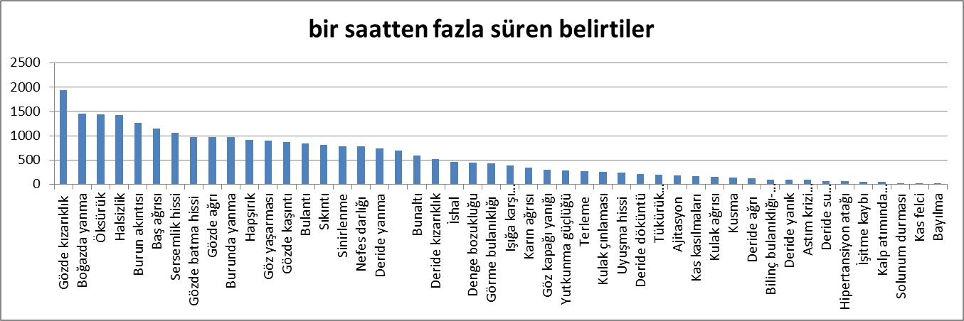
Grafik 6: Gösteri Kontrol Ajanlarına Maruz Kalma Değerlendirme Formu’na Yanıt Verenlerin Gaza Maruz Kaldıktan Sonra Bir Saatten Fazla Süren Belirtileri (TTB, 2013)

Tablo 3: Bir saatten uzun süren belirtiler
Belirti kümesi | Belirti sayısı | %
Göz belirtileri | 6793 | 25,82
Kulak Burun Boğaz belirtileri | 5349 | 20,33
Genel belirtiler | 4134 | 15,71
Psikolojik belirtiler | 2873 | 10,92
Solunum sistemi belirtileri | 2335 | 8,87
Sindirim sistemi belirtileri | 1995 | 7,58
Deri belirtileri | 1745 | 6,63
Sinir sistemi belirtileri | 981 | 3,73
Kalp-Dolaşım sistemi belirtileri | 109 | 0,41
Toplam | 26314 | 100,00

II.9. Gaz fişeği yaralanması
Formu yanıtlayanlar arasında gaz fişeği nedeniyle yaralanma sayısı 462 (%7,1) olarak tespit edilmiştir. 6083 (%92,9) yanıt yaralanma olmadığı yönündedir. Yaralanma bölgeleri aşağıdaki grafikte sunulmuştur. Bu veriler gaz bombalarının insanları hedef alarak ateşlendiğini göstermektedir.

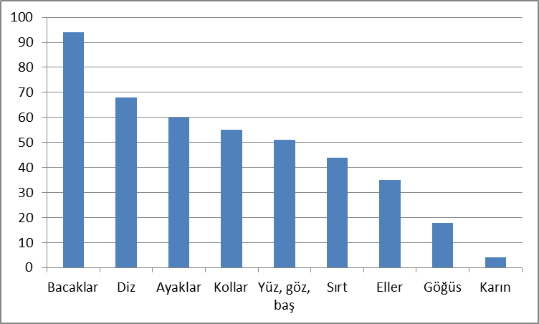
Grafik 7: Gösteri Kontrol Ajanlarına Maruz Kalma Değerlendirme Formu’na Yanıt Verenlerin Gaz Fişeği Nedenli Yaralanma Bölgeleri (TTB, 2013)

II.10. Yaralanma şiddeti
Yaralanma şiddetine ilişkin belirtilenler arasında açık yara ilk sıradadır(243 yanıt), 13 yanıt kırık oluştuğunu belirtmiştir.
II.11.Sağlık yardımı alma durumu
Bu soruya verilen yanıt sayısı 6411’dir. Yanıtların yarıya yakını yardım almadığını, %43’ü de gönüllülerden yardım aldığını belirtmiştir.

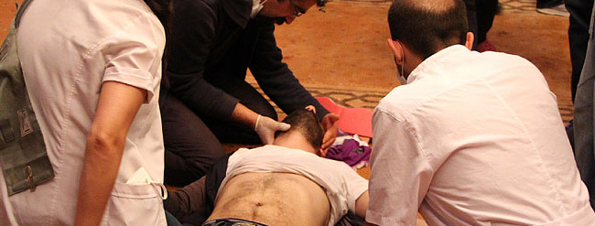

Tablo 4: Sağlık yardımı alma durumu
Sağlık yardımı alma durumu | Sayı | Yüzde
Hayır, yardım almadım | 3169 | 49,43
Gönüllülerden aldım | 2783 | 43,41
Gönüllü sağlık çalışanlarından aldım | 299 | 4,66
Hastaneye gittim/götürüldüm | 110 | 1,72
Eczaneye başvurdum | 47 | 0,73
Ambulanstaki sağlık görevlilerinden yardım aldım | 3 | 0,05
Toplam | 6411 | 100,0

Gaza maruz kalma sonrası oluşan ve şu anda devam eden belirtilere ilişkin olarak aşağıda sıralanan belirtiler sorulmuştur. Yanıt verenlerin 2753’ünde (% 39,3) sorulan yakınmaların en az biri devam etmektedir. Halen devam eden(Formun yanıtlandığı sırada) belirtiler arasında sivilce benzeri döküntüler ve el ayaklarda kas güçsüzlüğü ve yürürken ve hareket ederken dengesizlik dikkat çekmektedir.

Tablo 5: Yanıt verenlerin halen(forma yanıt verdikleri süre içerisinde) devam eden belirtileri
Belirtiler | Sayı | % | %*
Sivilce benzeri döküntü | 897 | 32,58 | 12,8
El ve ayaklarda kas güçsüzlüğü | 741 | 26,92 | 10,5
Yürürken ve hareket ederken dengesizlik | 662 | 24,05 | 9,4
Ayak ve el parmaklarında karıncalanma | 231 | 8,39 | 3,3
Ayak ve el parmaklarında uyuşma | 222 | 8,06 | 3,1
Toplam | 2753 | 100,00 | 39,3
* Toplam yanıtlar içinde orantısı

- DEĞERLENDİRME
- İstanbul Taksim Gezi Parkı'na ilişkin meşru ve barışçıl eylemlere şiddetli polis müdahalesiyle ülke geneline yayılan toplumsal olaylara emniyet güçlerinin yaygın ve aşırı bir biçimde kimyasal silahlarla/gösteri kontrol ajanlarıyla müdahalesi birçok olumsuz sağlık sorununu, ölüm ve yaralanmaları gündeme getirmiştir. Kullanılan kimyasal maddeler ciddi sağlık etkileri oluşturabilmektedir.
- “TTB Kimyasal Silah / Gösteri Kontrol Ajanlarına Maruz Kalma Değerlendirme Formu”na verilen yanıtlar incelendiğinde genç yaş grubun ve kadınların daha ön planda olduğu, bazı belirtilerin uzun sürdüğü, bu bir saatten uzun süren belirtilerin arasında göz belirtileri, kulak-burun-boğaz belirtileri, genel belirtiler ve psikolojik belirtilerin olarak ön planda olduğu, astım ve hipertansiyon atağı, nefes darlığı gibi ciddi belirtilerin de ortaya çıktığı görülmüştür. Gaza maruz kalma ile çok sayıda belirti ortaya çıkmıştır ve tanımlanan toplam belirti sayısı 84 bindir. Bu belirtilerin azımsanmayacak bir kısmı bir saatten daha uzun sürmüştür. Yanıtlardan hala devam eden bazı yakınmalar olduğu anlaşılmaktadır.
- Formu yanıtlayanlar arasında gaz fişeği nedeniyle yaralanma oranı %7 olarak belirlenmiştir.En sık yaralanma bacaklar, ayaklar, kollar ve dizde ortaya çıkmıştır. Buna karşılık yüz, göğüs, baş bölgesi gibi kritik bölgelerden de yaralanma vardır. Yaralanmalar daha çok açık yara biçiminde gerçekleşmiştir.
- Ortaya çıkan belirtiler incelendiğinde gaza maruz kalanların, özellikle yakın mesafeden yoğun olarak ve uzun süre maruz kalanların sağlık etkileri açısından izlenmesi ve değerlendirilmesi gerektiğini ortaya koymaktadır.
- Türk Tabipleri Birliği konuyu gündeminde tutmakta, yakından izlemektedir. Bu amaçla Gösteri Kontrol Ajanları Bilimsel Danışma Kurulu oluşturulmuştur. Yakın erimde bu kurulun değerlendirmeleri ve önerileri kamuoyuyla paylaşılacaktır.
- Elde edilen verilerin ön analizinde İçişleri Bakanlığı tarafından kullanıldığı ifade dilen gazların oluşturacağı etkilerin dışında belirtilerin de varlığı söz konusudur. Bu verilerle Türk Tabipleri Birliği’nin olası bir gazı işaret etmesi olanaklı olmamakla birlikte farklı gazların kullanılmış olabileceğine ilişkin kuşkuyu bertaraf etmemektedir. Türk Tabipleri Birliği İçişleri Bakanlığına ve Emniyet Genel Müdürlüğüne yazı yazarak kullanılan gazların niteliğini ve çeşitlerini sormuştur. Kamuoyunun bu konuda açıklıkla bir bilgi paylaşımına gereksinimi vardır.
- Olaylarda kullanılan gaz ve diğer kimyasal maddelerle temas edip daha önce var olmayan şikayetleri başlayan ve devam edenlerin sağlık kuruluşuna başvurması gerekmektedir.
- Formun yanıtlanması şu anda devam etmektedir. Bu raporun yazım tarihi itibarı ile on bini geçen yanıt sayısını içeren sonuçlar, yanıtlama süresinin bitmesinin ardından kamuoyu ile paylaşılacaktır.
- Bilindiği gibi Avrupa İnsan Hakları Mahkemesi’nde Türkiye “biber gazı” ve göz yaşartıcı gazlar nedeniyle yargılanmıştır. AİHM kararlarında da, biber gazının kullanımının solunum problemleri, mide bulantısı, kusma, nefes borusunda iritasyon, göz kanalları ve gözlerde iritasyon, spazm, göğüs ağrısı, deride yanma ve alerji gibi etkiler doğurabildiği belirtilmektedir. Ayrıca yüksek miktarlarda solunum ya da sindirim yollarındaki dokuların ölmesi, akciğerde ödem veya iç kanamaya (böbrek üstü bezinde kanama) yol açabileceği belirtilmiştir.
- Avrupa İşkencenin ve İnsanlıkdışı veya Onurkırıcı Ceza veya Muamelenin Önlenmesi Komitesi (CPT), biber gazını potansiyel olarak tehlikeli bir madde olarak değerlendirmiş, açık alanlarda kullanımına ilişkin olarak da çekinceler dile getirmiştir. CPT “eğer istisnai biçimde kullanılması gerekirse, açıkça tanımlanmış emniyet tedbirleri bulunmalıdır. Örneğin, biber gazına maruz kalan kişilerin derhal doktora erişimi sağlanmalı ve bu kişilere gerekli ilaç verilmelidir” demektedir.
- Kullanılan kimyasalların insan sağlığına orta ve uzun süreli etkilerinin değerlendirilmesi çok önemli/gereklidir. Ülkemizde söz konusu kimyasal gaz kullanımına maruz kalmanın laboratuar çalışmalarını da içeren, derinlemesine ve ileri araştırmalarla incelenmesi gerekmektedir. Türk Tabipleri Birliği bu süreçte sorumluluğunu yerine getirecektir.
- Sağlıkta piyasalaştırma politikalarını uğraş edinen Sağlık Bakanlığı, konunun sağlık boyutu ile ilgili kamuoyunu bilgilendirici açıklamalar yapmalı ve sağlık etkilerinin belirlenmesi ve izlemine ilişkin bir çalışma başlatmalıdır.
- İnsan sağlığı açısından sakıncalı, zararlı olduğu açık olan bu maddelerin kullanımı yasaklanmalıdır. Emek, meslek, insan hakları örgütlerini, siyasi partileri ve tüm yurttaşlarımızı Türk Tabipleri Birliği’nin bu çabalarına omuz vermeye davet ediyoruz.
